Sistema de Control de los Laboratorios

**Diseño de la Base de Datos:**

**Diseño Lógico**

**Diseño Físico**

**Versión 2.0**

**Diseño Lógico**

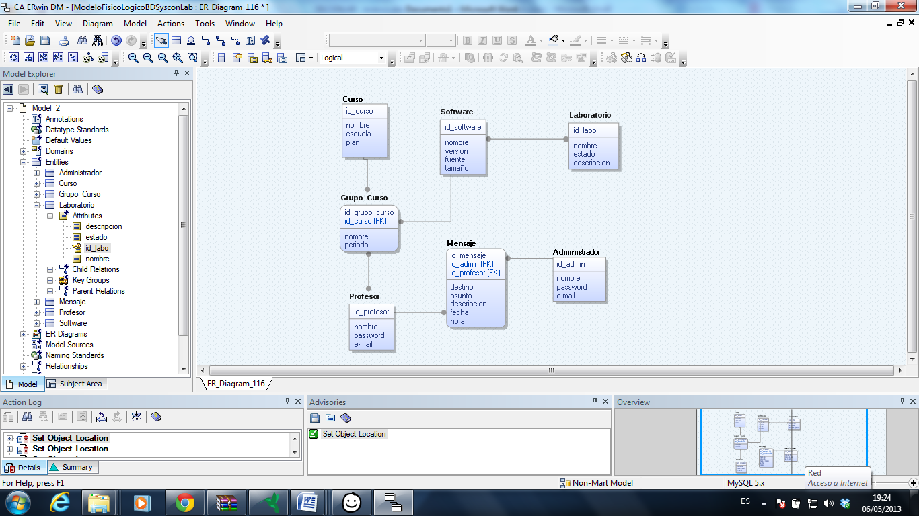

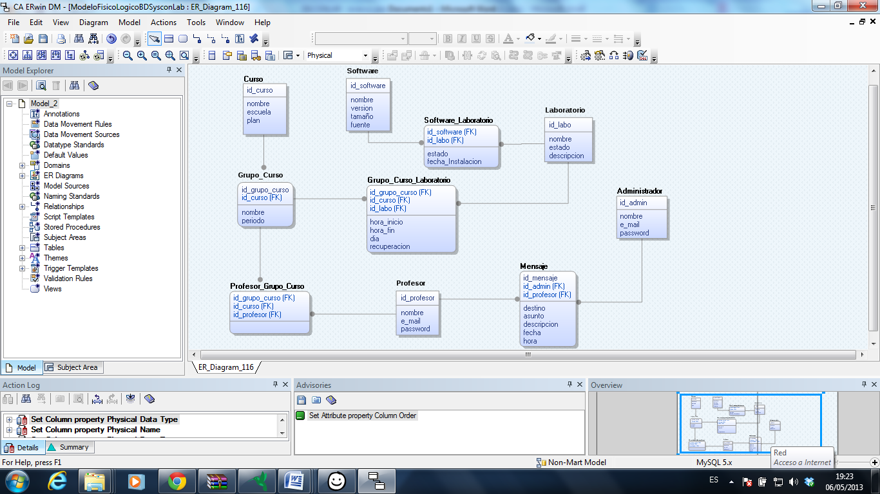**Diseño Físico**